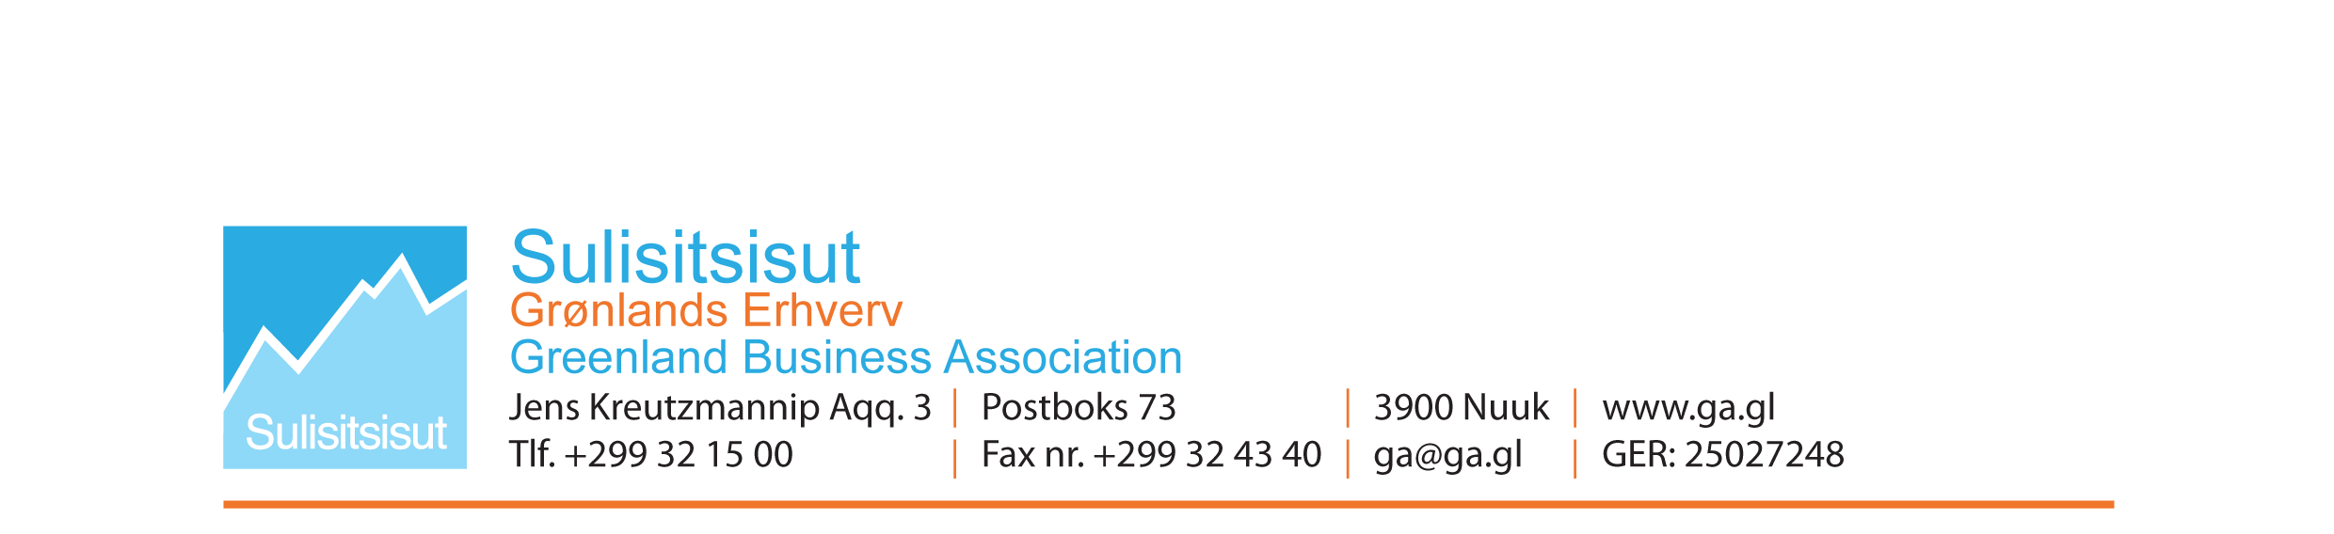

Indmeldelsesblanket
Associeret medlemskab
af
Grønlands Erhverv
for
Organisation/ virksomhed
Virksomhedens navn:
CVR nr.:
Indehaver:
Bestyrelsesformand:
Kontaktperson:
Gade/vej, nr:
Box:
Post nr. og by:
Telefon nr.:
Mobil nr.:
Fax:
Virksomhedens primære e-mail adresse:

Betingelser for associeret medlemskab:
Udenlandske organisationer og virksomheder, som søger associeret medlemskab, overgår til almindeligt medlemskab af GE i det tilfælde, at organisationen eller virksomheden udøver erhvervsmæssig aktivitet i Grønland.

Indmeldelsesgebyr 1.000 kr.
Kvartalskontingent 2.500 kr.
Velkomstbrev og første kontingentopkrævning tilsendes, når indmeldelsesgebyret på 1.000 kr. er indbetalt på GE's konto:

IBAN GL72647100015229954
SWIFT/BIC GRENGLGX
Reg. 6471
Konto 1522954

